ИНФОРМАЦИЯ
О проведенных мероприятиях месячника гражданской обороны
В МОБУ ООШ д. Малаево за период с 16 по 20 октября 2023 года
- Перечень выполненных мероприятий месячника гражданской обороны
№ | Наименование мероприятий | Дата и место проведения | Исполнители, соисполнители | Отметка о выполнении (содержание мероприятия
1 | Просмотр видеороликов и презентаций по темам ЧС. | 16.10.2023г. Учебные кабинеты | Классные руководители | Фотоотчет

- Материалы в malaevo.02edu.ru
2.1. Просмотр видеороликов и презентаций по темам ЧС.
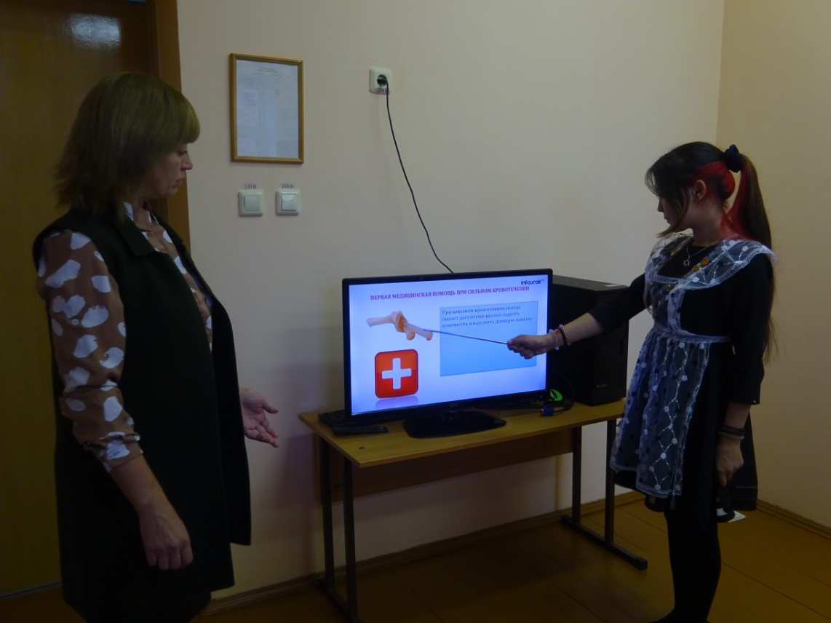

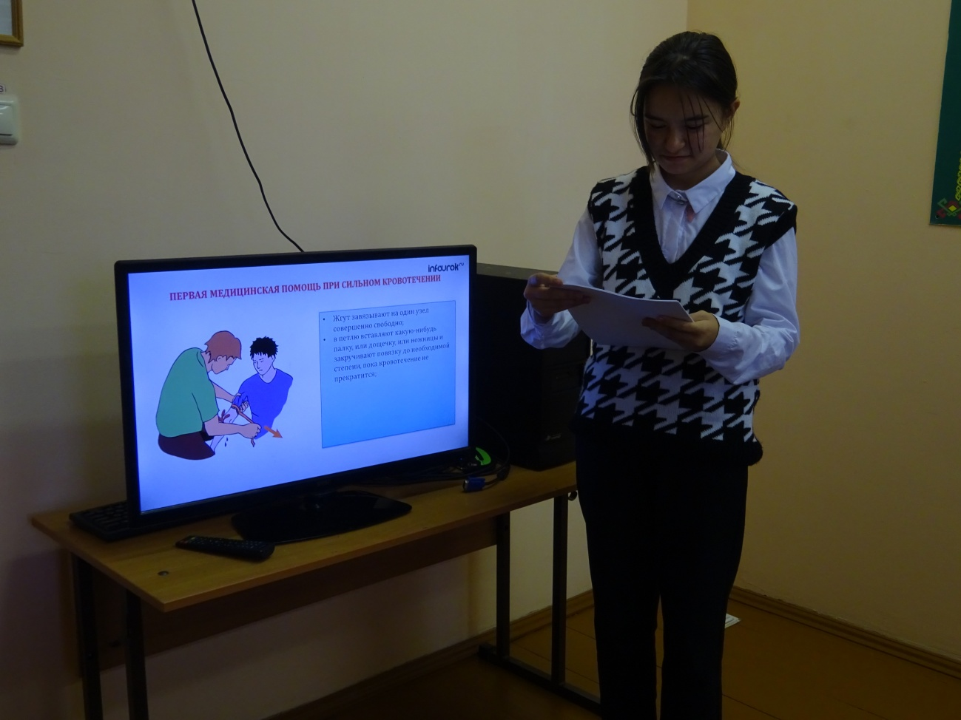

Юсупова Н.Р. провела просмотр видеороликов и презентаций по темам ЧС с 8 классом.

